Impactos en los costos y liquidez de las empresas mineras, por los suministros de bienes y servicios hacia sus contratistas

Categoría: Regulación y Economía Minera - Tema: Incidencia tributaria en las distintas fases de un Proyecto Minero

CPCC Alberto Guizado Damiano

Autor: Shougang Hierro Perú SAA / Campamento Minero de Shougang, manzana B, lote 12, distrito de Marcona, provincia de Nasca, Región Ica – Perú (aguizado@shp.pe / 99859-1841)
____________________________________________________________________________________

RESUMEN
Entre los 8 principales costos incurridos por la mediana y gran minería se encuentran la electricidad, petróleo diésel, servicios de los contratistas, materiales de disparo, labor propia, etc., por lo es clave gestionarlo de la mejor manera, implementando una estrategia de liderazgo en costos, para mantener y mejorar la competitividad.

En la gran minería se trabaja 24 x 7 (las 24 horas en los 7 días de la semana), por lo que el suministro de los diferentes insumos y servicios, debe ser a tiempo, todo el tiempo.

La gestión de los suministros de bienes y servicios es esencial en la industria minera, las consecuencias de una interrupción en la disponibilidad, puede ocasionar costos muy elevados, ya que implican un gran riesgo, sobre todo en los lugares remotos, les afecta también a las contratistas mineros, para el normal desarrollo en la prestación de sus servicios, mermando sus ingresos, consecuente su rentabilidad y liquidez.

Las mineras normalmente operan en lugares apartados de las ciudades, adquiriendo parte de sus servicios a través de sus contratistas, estas últimas para poder ejecutar sus actividades, suelen abastecerse de agua, energía eléctrica, materiales de voladura, petróleo, etc., de la misma entidad que las contrata, debido a factores de distancia física, prontitud en su accesibilidad, ausencia de la infraestructura necesaria (tales como las líneas de alta y mediana tensión para disponer de energía eléctrica), demanda de tiempo en los trámites legales de los permisos gubernamentales (por ejemplo, la autorización en la adquisición de los materiales voladura y disponer del Registro de Consumidor Directo de Combustible, RCD en adelante), entre otras razones, que les permita empezar o continuar los trabajos encargados, lo antes posible.

Los contratistas, al presentar sus propuestas económicas a la entidad minera, incluyen como costo directo, al petróleo, electricidad, además de otros bienes y servicios, a los cuales se suele agregar un porcentaje de gastos administrativos y generales, así como otro porcentaje por su margen de utilidad, a todo lo anterior se le grava con el IGV (18%).

Asumiendo que la entidad minera les venda los bienes y/o servicios, su precio debe incluir un margen de ganancia respecto a su costo de adquisición o prestación del servicio, evidenciando que lo ha transferido a precio de mercado, esquivando alguna posible observación ante una compulsa o fiscalización tributaria.

Esta modalidad de suministro puede ser más onerosa cuando la misma entidad minera les vende los bienes y servicios que puedan requerir sus contratistas, ya que esta última le va a re facturar por los mismos.

Para eliminar o reducir las contingencias logísticas (por bloqueo de carreteras u otros medios de comunicación, sea por huelga, paro, convulsión social, manifestaciones de las comunidades aledañas, etc.), contractuales, legales, tributarias, además de reducir sus costos de producción y gastos, las mineras deberían de comprometerse, VÍA CONTRACTUAL, a proveer de ciertos bienes y servicios a sus contratistas, ello es una práctica usual en el sector minero, pero necesariamente debe de cumplir todas las disposiciones sobre el particular.

En la regla general del Código Civil, el comitente (quien encarga la obra) debe entregar TODOS los materiales NECESARIOS para la ejecución de la obra, salvo pacto en contrario; dichas entregas son para la utilización en la propia obra o servicio contratado, no implica transferencia de propiedad a los contratistas. Si por alguna razón no llegara a completarse la obra o servicio, el contratista está obligado a devolver inmediatamente aquellos materiales que no se han usado.

El contratista no puede usar dichos insumos con otros clientes ni transferirlos a terceros. Es obligación de las mineras de llevar un registro permanente de las entregas y utilización de las mismas.

En el caso de combustibles, hay ciertas restricciones para el suministro, salvo que se cuente con autorizaciones. Las mineras suelen estar distante de los lugares de venta al público en general.

Las empresas distribuidoras de hidrocarburos le venden directamente, a las mineras que cuenta con RCD, a un precio ventajoso, como si fuesen distribuidores mayoristas.

En el año 2005 se dio un permiso excepcional, para que los consumidores directos puedan suministrar combustible a terceros.

Las entregas de bienes y/o servicios a contratistas mineros pueden ser bajo las siguientes modalidades, a manera enunciativa pero no limitativa:
i. Contrato de Mutuo (préstamo), en caso de bienes consumibles, la operación está gravado con el IGV.

ii. Contrato por “Aprovisionamiento de Suministro”: Contractualmente se establece que la minera se obliga en otorgar ciertos bienes y servicios, para la realización de la obra y/o servicio objeto del contrato; esta operación no está gravada con el IGV ni con el Impuesto a la Renta empresarial.

iii. Contratos de venta de bienes y/o servicios. El titular minero le factura y cobra a sus contratistas.

Los grandes distribuidores del petróleo y la electricidad propiamente dicha (distinto a peajes y potencia), suelen facturar en dólares americanos, si sus adquirientes tienen al Sol como moneda funcional, en la preparación de sus Estados Financieros, asumen el riesgo por las variaciones o fluctuaciones del tipo de cambio.

En el caso del petróleo diésel, las grandes distribuidoras suelen facturar con una frecuencia semanal por los consumos y/o despachos, por lo que la salida de liquidez para cancelar dichas obligaciones es en promedio, cada 7 días.

Por su parte las valorizaciones de los contratistas por los servicios brindados a las mineras suelen ser de periodicidad mensual, cerrado o culminado el mismo, recién emiten sus facturas, luego de haber previamente conciliado las cantidades, hitos y todo aquello que afecte la valorización con quien coordina sus actividades, existiendo un plazo contractual de 15 a 30 días calendarios para su pago, luego de haber entregado su(s) factura(s).

A las contratistas mineras también les beneficia que las mineras le proporcionen el petróleo diésel y la electricidad, porque disminuyen el riesgo del tipo de cambio y evitan una mayor salida de su efectivo, por los pagos que tendrían que hacer a sus distribuidores.

Los principales contratistas mineros suelen prestar sus servicios continuamente, por lo que pueden requerir el abastecimiento de los suministros periódicamente, conllevando a que las mineras tienen que cerciorarse que disponen de infraestructura y logística que les garantice el suministro en su integridad, caso contrario podrían ser pasible de asumir penalidades por las horas en stand bye que puedan incurrir los contratistas, debido a la interrupción de la prestación de sus servicios, por falta de algún suministro que la minera este obligada a proporcionar contractualmente.

1. Introducción
La actividad minera es tomadora de los precios internacionales, en esta industria extractiva se gerencia costos, todo aquello que grave a los costos de producción y gastos, afecta la competitividad de las empresas mineras.

Las empresas del sector minero e hidrocarburos, principalmente, al aumentar sus costos de producción y/o gastos, no necesariamente están en capacidad de trasladar los mismos a sus clientes vía precios de venta, ya que ellas transan commodities, cuyo precio depende de la demanda y oferta internacional. Distinto es el caso de los grandes supermercados o malls, por ejemplo, que, si se ven afectando con el alza del costo del suministros y/o servicios adquiridos, ellas si pueden trasladarlos vía precios a sus clientes.

Las empresas mineras pueden enfrentar a un problema de descontrol de sus costos en sus unidades de producción, principalmente en los procesos productivos, cuando no cuentan con un mecanismo de gestión de sus costos y liquidez financiera.

Las características del negocio minero son el largo periodo de gestación, el uso intensivo de capital, la presencia de altos riesgos inherentes o ajenos al negocio, los recursos no renovables y la imposibilidad de controlar los precios de los commodities.

Los costos que están presente en todas las etapas del negocio minero, es decir, en la exploración, construcción y cierre de las operaciones mineras (Capex – Costos de capital) y en la operación de la misma (Opex – Costos operativos). La reducción y optimización de sus costos, constituye una herramienta de mejora continua en la actividad minera.

Las mineras suscriben contratos con diferentes contratistas para que éstos realicen trabajos especializados que pueden ser de exploración, desarrollo de minas, extracción de materiales de su mina, movimiento de tierras, etc., en los documentos, se suele formalizar la obligación de la minera de otorgar a sus contratistas materiales de voladura con sus respectivos accesorios, petróleo así como otros bienes y servicios, sin que ello implique una transferencia de propiedad de los mismos, lo recibido por el contratista, son para ser consumidos o utilizados por éste, al ejecutar las actividades especializadas propias de su giro del negocio.

La minera, en su condición de comitente, asume el valor monetario de dichos bienes y servicios, utilizados exclusivamente para el objeto del contrato, la que a su vez resulta indispensable para producir bienes que generan rentas afectas al Impuesto a la Renta empresarial.

El costo de dichos bienes y servicios recibidos por el contratista no se tiene que incluir ni en valorización ni su factura emitida por el servicio brindado. Sin embargo, en no pocos casos, hay defectos en la elaboración y presentación de las liquidaciones provisionales y/o definitivas del contratista, así como en la facturación, que origina que la Superintendencia Nacional de Aduanas y Administración Tributaria y (SUNAT) argumente que aquellos bienes proporcionados al contratista le fueron vendidos por la minera y no han sido facturados.

Se debe evitar el descuento, neteo o compensación, de las valorizaciones de los contratistas, únicamente con hoja de trabajo o anexos, que acompaña dicha valorización, producto de la entrega de los suministros de la minera hacia los contratistas.
Por defectos en el contenido de los contratos, problemas de descripción de los documentos y/o comprobantes de pago que se emiten, así como de los registros contables, la SUNAT puede considerar que los materiales de disparo, petróleo, otros bienes y servicios suministrados por la minera al contratista le fueron vendidos por su comitente, formulando reparos a la minera por una supuesta omisión del IGV e Impuesto a la Renta, empresarial, debido a que la documentación sustentatoria correspondiente no demuestra que está en concordancia con las estipulaciones contractuales (la primacía de la realidad no coincide con lo estipulado en el contrato).

En el caso de explosivos, es preciso tener en cuenta, además, que el artículo 4 del Decreto Ley N° 25707 “Declaran en emergencia la utilización de explosivos de uso civil y conexos», expresamente prohíbe su comercialización por terceros, pudiendo efectuar dicha comercialización únicamente los fabricantes y, por excepción prevista en el artículo 6 de dicho Decreto Ley, el Comando Conjunto de las Fuerzas Armadas

Aquellas situaciones del suministro de materiales al contratista, que no implique un precio pagado por éste a la minera, esa entrega no es transferencia de bienes a título oneroso, por lo que no debería encajarse bajo los alcances de venta, señalado en el numeral 1 del inciso a) del artículo 3° de la Ley del IGV.

2. Objetivos
- Reducción del costo de la prestación de los servicios recibidos con su consecuente mejora en el resultado neto (utilidad) de la empresa minera, así como una menor salida de liquidez.

- Evitar la interrupción del suministro del petróleo diésel y otros bienes consumibles, a los contratistas mineros, para garantizar la normal continuidad de la prestación de sus servicios para no afectar las operaciones mineras.

- Establecer procedimientos adecuados para el suministro de bienes y servicios a los contratistas, eliminando y/o minimizando las contingencias contractuales, logísticas, legales y tributarias.

3. Compilación de Datos y Desarrollo del Trabajo
- Se realizó simulaciones de los costos y precios (US$ por tonelada) estimados del servicio de movimiento de tierras, efectuado por un contratista a ser facturado a una entidad minera, para analizar la forma del cálculo y los conceptos afectos, considerando en el 1er. recuadro, la adquisición de la TOTALIDAD de los bienes y servicios por el mismo contratista, mientras que en el 2do. recuadro, el usuario del servicio proporciona contractualmente el petróleo y electricidad

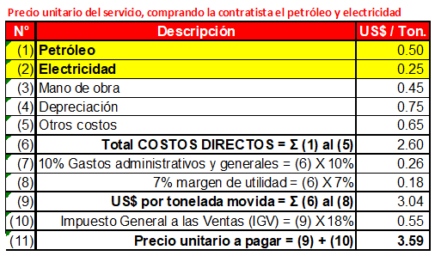
Imagen 1: PU del servicio, comprando todo el mismo contratista

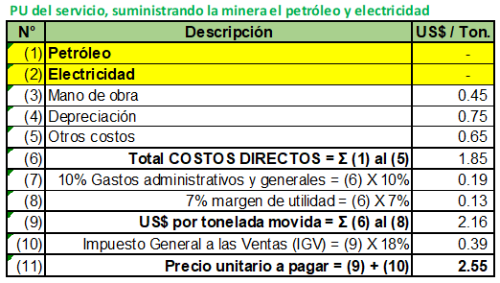
Imagen 2: PU del servicio, la minera proporciona petróleo y electricidad.

- Evaluar, analizar e interpretar los resultados de los desembolsos monetarios de la minera, a favor de la contratista y demás proveedores, cuando la minera se obliga a otorgar contractualmente el petróleo y electricidad, obteniéndose reducción en el valor del servicio adquirido y de la salida de liquidez.

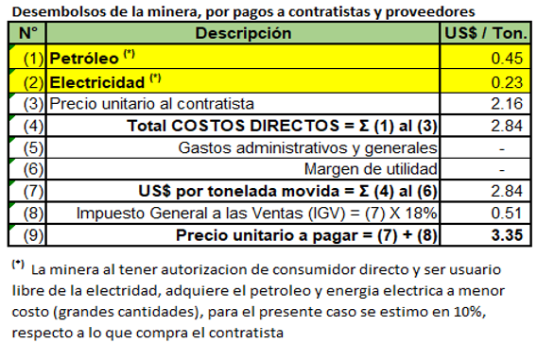
Imagen 3: Desembolso total de la minera
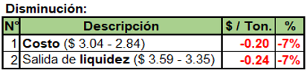
Imagen 5: Resumen de la reducción del costo y salida de efectivo

- Análisis, interpretación y consulta especializada externa sobre el Decreto Supremo N° 045-2005-EM “Modifican diversas normas de los reglamentos de comercialización del subsector Hidrocarburos…”, la cual señala los 5 requisitos a cumplir, para el suministro excepcional, de combustible a terceros.
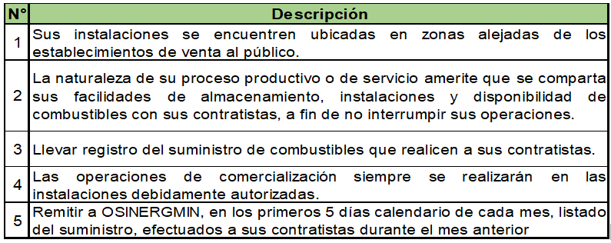
Imagen 6: Requisitos a cumplir el consumidor director para suministrar combustible a 3ros

Dar a conocer las ventajas para el contratista, de recibir contractualmente ciertos bienes y servicios de parte de la empresa minera.

El petróleo al ser un commodity, su precio está sujeto a cotización internacional; en el caso del costo marginal de la electricidad, este varia mensualmente y es publicada por el Comité de Operación Económica del Sistema Interconectado Nacional (COES); mientras que el precio del nitrato de amonio (materia prima para los materiales de voladura), suele basarse en el Índice Báltico AGAN (Nitrato de Amonio de Grado Agrícola).

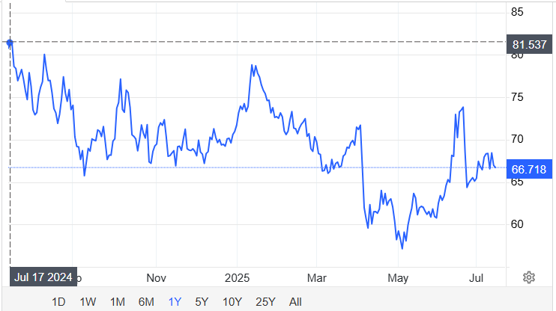
Grafico 1: Precio del petróleo en los 12 últimos meses.
Fuente:https://tradingeconomics.com/commodity/crude-oil

En los 3 casos mencionados en el párrafo anterior estamos ante variables exógenas; por lo que las mineras asumen el riesgo y beneficio en las variaciones de su precio, entonces, las contratistas de alguna manera también se ven favorecidas si ellas reciben dichos insumos crítico del proceso productivo, por parte de quien las contrata, ya que sus costos de los servicios brindados se vuelven más predecibles (menos fluctuaciones hacia o hacia abajo), pudiendo hacer sus propuestas económicas más ventajosas para poder competir con otras contratistas, reduciendo el riesgo de su pérdida ante variables que no los puede controlar.

En el grafico anterior se muestra la evolución del precio internacional del petróleo, vigente en los últimos 12 meses, alcanzando un pico de $ 81.537 el barril, el 17 de julio del 2024 y un precio mínimo de aproximadamente $ 56 el barril, en mayo último.

En la página 9 del presente escrito, como parte del Anexo, está el grafico 2, donde se aprecia los distintos precios marginales del costo de la electricidad, alcanzando un pico máximo de $ 180 por Mega Watts Hora (MWh) en setiembre del 2023 y menos de $ 15 por MWh en abril del 2020.

Para el caso del petróleo, el OSINERGMIN exige que solo se debe de tener un RCD por cada concesión minera, es decir, no lo pueden tener simultáneamente el titular de la actividad minera y su(s) contratista(s); normalmente la titularidad del RCD recae en la misma entidad minera.

Al centralizarse la compra del petróleo, la cantidad adquirida por la minera va aumentar, pudiendo ser materia de compulsa, fiscalización y/o requerimiento de información por parte del OSINERMING, Ministerio de Energía y Minas u otra entidad gubernamental, ante el incremento en el volumen por las compras, sobre todo si no guarda relación con el aumento de sus propias operaciones.

La entidad minera también puede tercerizar el servicio de los suministros de petróleo (la minera ni sus contratistas, no son necesariamente entidades especializadas en la comercialización y distribución del petróleo diésel), los materiales de disparo, así como con personal de atención en grifos y cisternas además de los polvorines, obteniendo eficiencias operativas y también el control automático en los despachos, a ello se le suele conocer como gestión integral de los suministros, con sistemas de control en los despachos.

Se dan casos es que la propiedad del combustible sigue en poder del distribuidor, a pesar que el combustible se encuentra en los tanques del petróleo ubicados dentro de la concesión del titular de la actividad minera, siendo la facturación por lo realmente consumido, asumiendo el distribuidor la propiedad del combustible hasta el último momento (a esto se le suele conocer como “facturación a punta de pistola”)

Lo mencionado en el párrafo anterior, también es aplicable para los materiales de disparo, los cuales trae consigo 3 grandes ventajas:
- i. Inventario cero para la minera
- ii. Reducción de sus costos financieros
- iii. Cero variación de los costos del inventario

En el traslado del petróleo, materiales de disparo u otros, fuera de la concesión minera o de beneficio, que involucre algún uso de un tramo de carretera o vía pública (medio de acceso común generalizado), se debe contar con toda la documentación necesaria en dicho traslado (incluye la Guía de Remisión y no solo vale de despacho u otro documento interno del titular de la actividad minera), ya que en cualquier momento se puede ser intervenido por la SUNAT, Policía Nacional del Perú, OSINERGMIN, u otro ente gubernamental.

La realidad de cada entidad minera es diferente, a fin de ver las diversas implicancias de dichos suministro, se tiene que tomar una decisión en consenso, entre las diferentes áreas de una entidad, así como que sea de conocimiento previo por parte de los contratistas mineros, ya ninguna de la partes puede imponer unilateralmente la entrega y/o recepción de los suministros y servicios.

La modificación y/o adenda a contratos ya suscritos, requieren necesariamente la voluntad de las partes, no se les puede obligar a los contratistas, para que, de manera inmediata, prescindir de sus actuales proveedores de suministros, para abastecerse directamente de la minera.

Los funcionarios correspondientes, de las gerencias involucradas, pueden tratar el presente tema en interno, con rigurosidad, para luego, de ser el caso, recibir el apoyo y/o asesoría externa, que pueda requerirse.

Los proveedores de materiales de voladura, petróleo diésel, etc., deberían visitar las instalaciones mineras, para conocer su realidad y poder brindar mejor soporte a sus socios estratégicos

El petróleo, la electricidad, los explosivos, el agua, etc. son insumos críticos, la no disponibilidad de los mismos, puede afectar, las operaciones de la misma minera y de sus socios estratégicos; de ser el caso, la minera seria pasible de penalidad, por el no suministro, que originaría la paralización o interrupción de las operaciones.

También hay contratos, en los que la minera paga una tarifa fija, durante la vigencia del mismo, en el cual el precio unitario incluye suministros cuyo valor varia periódicamente; siéndole indiferente a la minera la variación de dichos precios, puesto que el tener pactado una tarifa fija, le permite tener cierta inmunidad ante las fluctuaciones de los precios de ciertos insumos.

Cierta manera de buscar mantener predecible el costo del servicio recibido, la minera puede suscribir contratos por movimiento de materiales, que incluya una cláusula con fórmula polinómica que permita el reajuste de la tarifa, por lo que si el precio base del petróleo, publicado por Petro Perú, por ejemplo, sube o baja, por encima de un porcentaje establecido contractualmente, el precio unitario se reajusta hacia arriba (a favor del contratista) o hacia abajo (favorece a la minera); si no se excede dicho porcentaje, el precio unitario se mantiene inalterable.

El OSINERGMIN es consciente que se tiene que ampliar el cumplimiento para que pueda recabar, en los primeros 5 días calendario de cada mes, un listado de los suministros efectuados (combustibles, asfaltos, breas, insumos químicos, solventes y lubricantes), de las mineras a sus contratistas, realizados durante el mes anterior.

No reportar o hacerlo extemporáneamente, tiene sanción monetaria y no monetaria.

En caso la minera decida optar por la venta, facturación y cobro, de los suministros otorgados a los contratistas, tiene que estar en concordancia con sus procedimientos y políticas internas.

Ambas partes pueden acordar contractualmente, que los factores de carga en la actividad de disparo (voladura) no podrán exceder ciertos rangos, de acuerdo al tipo de material, a manera referencial se muestra en la siguiente imagen:

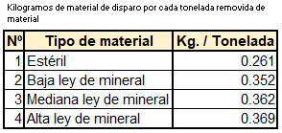
Imagen 7: Kg de material disparo a consumirse, por 1 tonelada a removerse
Fuente: Elaboración propia
En caso de presentar mayor consumo, el titular minero le factura a la contratista, por el exceso de la cantidad consumida, aun precio establecido contractualmente.

4. Presentación y discusión de resultados
Impactos favorables
- Las mineras que dispongan de terminales portuarios, tales como Southern, Antamina, Bayovar, Shougang, etc., pueden abastecerse de petróleo por vía marítima, no siendo afectados, si hay bloqueo de carreteras, de ser el caso, pudiendo incluso, establecer planta de abastecimiento de petróleo, para stockearse durante muchos días no solo para su propio consumo sino también para sus contratista y empresas de actividades conexas, de tal manera que no se vea perjudicada durante los días en que hay obstrucción en la comercialización, esto último puede representar como una nueva oportunidad de negocio.

Sería ideal integrarse al suministro vía marítima, lo que permite tener autonomía en el abastecimiento.

- El adquirir mayor cantidad de petróleo y electricidad, para suministrarlos a terceros, implica un menor costo, por el incremento del descuento a obtenerse y cierto poder en la negociación comercial.

En el caso del petróleo diésel, el descuento obtenido por la minera por parte del distribuidor, se define en US$ por barril, de acuerdo a las condiciones de facturación y se incrementa según el aumento del volumen de compras.

- Estas modalidades de suministro, puede ser ventajoso económicamente para las mineras y sus contratistas. En el presente caso, hay reducción del costo y liquidez del 7%, para ambos casos.

- El suministro de bienes y servicios de la minera al contratista, para la realización del trabajo encargado, no es venta afecta con el IGV ni tampoco se le debe afectar con el Impuesto a la Renta empresarial.

Los comprobantes de pago y otra documentación que emita el contratista, así como el registro de las operaciones, tanto en la contabilidad de la minera y de su contratista, deben estar en concordancia con lo estipulado contractualmente, evitando que se emitan contradiciendo lo establecido.

Impactos adversos
- En el Perú suele haber interrupción en las carreteras, que posiblemente se incrementaría, por tratarse de un año pre electoral, la no ampliación del Registro Integral de la Formalización Minera (REINFO) y la no aprobación hasta la fecha de la Ley de la Pequeña Minería y Minería Artesanal (Ley MAPE), lo cual podría impedir el habitual abastecimiento del petróleo a las mismas mineras y sus contratistas, poniendo en riesgo el normal desarrollo de las operaciones mineras.

- Las mineras ni sus contratistas, son especializadas en comercialización y distribución del petróleo.

- Los proveedores del petróleo, así como la electricidad propiamente dicha, facturan en US$ y si las mineras llevan su contabilidad en S/, continuaran asumiendo el riesgo por tipo de cambio.

- Las mineras tienen que hacer frente al reajuste mensual del precio de la energía eléctrica, por sus compras al costo marginal (al contado o spot), además al reajuste semanal del precio de los combustibles.

- El deducir o netear de las valorizaciones de los contratistas, lo que corresponde a las entregas de bienes y servicios de las mineras, mediante hojas de trabajo, origina contingencias tributarias para ambas partes, si las mismas no están en concordancia de lo estipulado con el contrato.

5. Conclusiones
- El costo y salida de la liquidez se reduce en aproximadamente 7%, para ambos casos, por los suministro de bienes y servicios de la minera hacia los contratistas.

- El titular minero debe evaluar si dispone de infraestructura, personal y los demás recursos necesarios (capacidad de almacenamiento de los tanques de petróleo, polvorines, dotación de cargas y descarga de combustible, líneas de transmisión eléctrica, etc.), tomando en consideración la cantidad y frecuencia de las entregas, antes de tomar una decisión final.

- El caso de la entrega de combustible a terceros sea algo excepcional y debidamente justificado, ya que hay implicancias en materia contractual, logística, operativa, financiera, legal, tributaria, etc.

- A fin de superar contingencias tributarias y/o legales, los contratos deben ser claros y transparentes, reflejarse la intención de suministrar contractualmente o vender, por la entrega de bienes y servicios; hacer evaluación en cada caso concreto, teniendo en cuenta la verdadera voluntad entre las partes.

- Los suministros mencionados en el presente escrito, tiene aspectos favorables y otros que no lo son, tanto para la minera como sus contratistas.

6. Anexos
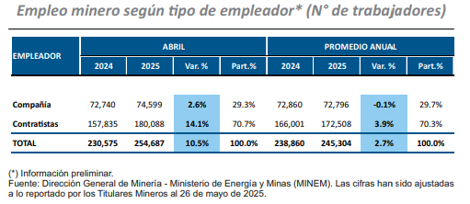
Anexo 1: Refleja que la mayor cantidad de trabajadores en el sector minero pertenecen a las empresas contratistas y no a las propias mineras.

Ventajas y desventajas: Suministros de bienes y servicios de las mineras a sus contratistas
Nº | Aspectos | Ventajas
1 | Económico | Reducción de costos por economías de escala
2 | Operativo | Mayor control y continuidad del suministro
3 | Logístico y contractual | Mejor coordinación en zonas remotas
4 | Relacional | Fortalece vínculos con contratistas
5 | Legal y ambiental | Asegura cumplimiento de estándares

Nº | Aspectos | Desventajas
1 | Económico | Riesgos financieros por fluctuaciones de precios
2 | Operativo | Sobrecarga administrativa y operativa
3 | Logístico y contractual | Dependencia de los contratistas
4 | Tributario | Posibles conflictos por precios o condiciones
5 | Legal y ambiental | Mayor responsabilidad ante incidentes o incumplimientos
Anexo 2: Ventajas y desventajas por los suministros de bienes y servicios de la minera a sus contratistas

Glosario de términos
i. Contratistas Mineros: Entidades que cuentan con autonomía funcional y patrimonio propio que le permite realizar ciertas actividades mineras, tales como exploración, desarrollo de minas, explotación y/o beneficio, debiendo contar previamente con la inscripción en el Registro de Empresas Especializadas de Contratistas Mineros a cargo de la Dirección General de Minería del Ministerio de Energía y Minas.

ii. Combustible: Material que puede arder con facilidad, es inflamable, comburente; incluye al petróleo diésel, gas licuado de petróleo, gasolina, aceite, grasas, etc.

iii. Registro de Consumidor Directo: Es un documento que permite a que las empresas adquieran combustibles directamente para su uso interno, no para la venta. Para registrarse, se debe cumplir con requisitos específicos, como obtener un certificado de conformidad, una póliza de seguros y presentar la solicitud a través de la Ventanilla Virtual del OSINERGMIN.

7. Referencias bibliográficas
- Luis Hernández Berenguel, Entrega de Bienes a Contratistas para autoconsumo y sus efectos tributarios. Revista Themis de la PUCP. Agosto del 2010

- Guzmán Bonet, Patricio. Desafíos de costos en la industria minera: El petróleo diésel. Publicado por Vantaz Asset Management en sseptiembre del 2022.

- Repsol. Diésel minero a tiempo, todo el tiempo. https://www.repsol.pe/content/dam/repsol-paises/pe/mineria/Brochure_Perumin_A4_2024-comprimido%20(1).pdf

- Guizado Damiano, Alberto. “Problemática del FOSE en los costos y liquidez de las empresas mineras”. Trabajo Técnico del Foro TIS del Perumin 2023

- Código Civil. Decreto Legislativo 295, publicado el 25 de julio de 1984, en el Diario Oficial El Peruano

- Decreto Supremo N° 045-2005-EM “Modifican diversas normas de los reglamentos de comercialización del subsector Hidrocarburos », publicado el 20 de octubre del 2005, en el Diario Oficial El Peruano.

- Ministerio de Energía y Minas del Perú. Boletín Estadístico Minero. Edición N° 04-2025

- Texto Único Ordenado de la Ley del Impuesto General a las Ventas e Impuesto Selectivo al Consumo. Decreto Supremo N° 055-99-EF, publicado el 15 de abril de 1999.

- Diccionario de la Real Academia Española. www.rae.es

- Reglamento a la Ley del Impuesto General a las Ventas e Impuesto Selectivo al Consumo. Decreto Supremo. Decreto Supremo N.° 008-2023-EF), publicado el 27 de enero del 2023

- Constitución Política del Perú de 1993. Congreso Constituyente Democrático.

- Texto Único Ordenado de la Ley del Impuesto a la Renta, Decreto Supremo N.° 179-2004-EF, publicado en el Diario Oficial El Peruano el 8 de diciembre del 2004.

- Texto Único Ordenado del Código Tributario. Decreto Supremo N° 133-2013-EF. Publicado el 22 de junio del 2013

Autor: CPCC Alberto Guizado Damiano
Breve reseña profesional
Funcionario de Shougang Hierro Perú, laborando en el mismo Campamento Minero y sede productiva. Ex trabajador de Pan American Silver SAC Mina Quiruvilca. Autor de artículos especializados vinculados al sector minero. Ha realizado visitas a varias minas, plantas concentradoras, planta siderúrgica, fundiciones, ferias, congresos y exhibiciones vinculadas al sector, en el Perú y el exterior. 1er. lugar en el Congreso Nacional de Contadores Públicos del Perú (Tumbes, 2016) y 1er. lugar en la Convención Nacional de Tributación - Tributa (Puno, 2012), con trabajo técnico “Implicancias tributarias del Aporte al Fondo de Jubilación Minera”. Ponente en el FORO TIS del PERUMIN 2023, Congreso Nacional de Minería del Perú y ProExplo, entre otros. Asociado del Instituto de Ingenieros de Minas del Perú, Miembro del IPIDET e IFA Perú.

Grados académicos:
- Contador Público Colegiado Certificado, graduado en la Pontificia Universidad Católica del Perú.

- Egresado de la Maestría en Política Fiscal y Tributaria de la Universidad Nacional Mayor de San Marcos

8. Ilustraciones / Imágenes / Tablas

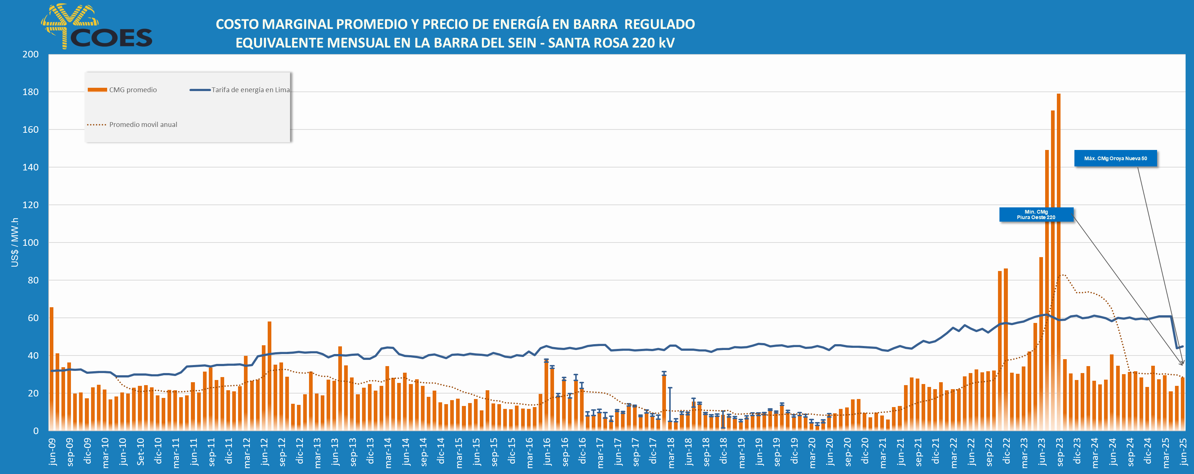
Grafico 2: Precio marginal de la electricidad de los últimos 16 años.
Fuente: https://www.coes.org.pe/Portal/mercadomayorista/liquidaciones#

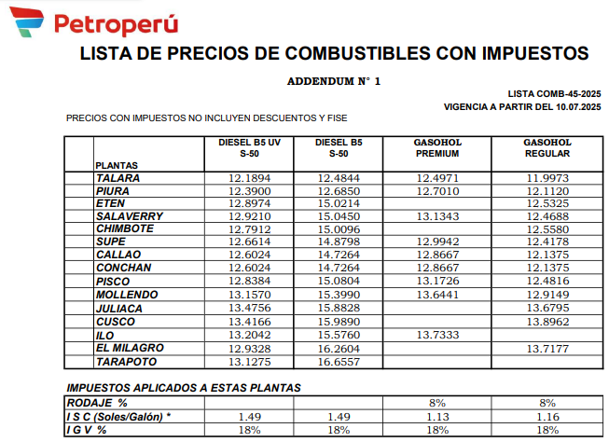
Fuente: https://www.petroperu.com.pe/Storage/tbl_listas_de_precio/fld_1177_Archivo_file/1596-s4Xd1At9Kl7Pg4A.pdf


Fuente: https://www.gob.pe/institucion/indecopi/noticias/646245-donde-ubicar-los-grifos-con-los-combustibles-mas-baratos-en-lima-y-regiones

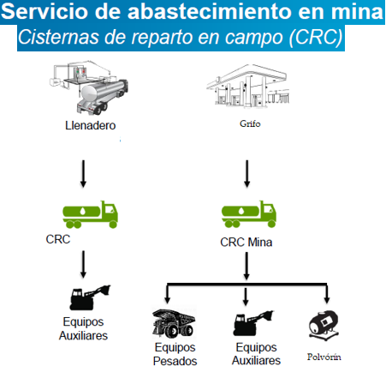
Fuente: Elaborado por Valero Perú SA

